# Vlastní políčko

Plocha o velikosti cca 8 000 m2 je vyčleněna tzv. individuálním políčkům o velikosti 1 – 200 m2. Při dodržování pravidel ekologického zemědělství si můžete na svém políčku hospodařit dle svého uvážení. Při hospodaření vám bude k dispozici sdílené ruční nářadí i drobné motorové stroje, dále také informace a rady od hlavního farmáře. Rádi vám také pomůžeme při zajišťování osiva a sadby.

Na poli vás v tomto roce čeká také polní zázemí, plůtek na ochranu vašich výpěstků nebo ohniště.

Druhovou skladbu rostlin a způsob hospodaření musíme přizpůsobit možnostem přírodní závlahy v podobě dešťových srážek. Nejčastěji pěstované tedy budou například brambory, luštěniny, kukuřice, dýně (minulý rok nám dozrála dokonce rajčata) , dále různé druhy keříků, bylinky a květiny.

Členství obsahuje:

* Zahradnické nářadí a drobné stroje
* Rady, informace a koordinaci hlavního farmáře
* Organický materiál jako hnůj, trávu, listí, slámu atp. pro ještě lepší úrodu
* Prostor pro pěstování ve vámi zvolené výměře

Členský příspěvek pro rok 2022 je 20 Kč/m2/rok

Minimální výše příspěvku je 500 Kč

*Návrh MetroPole*

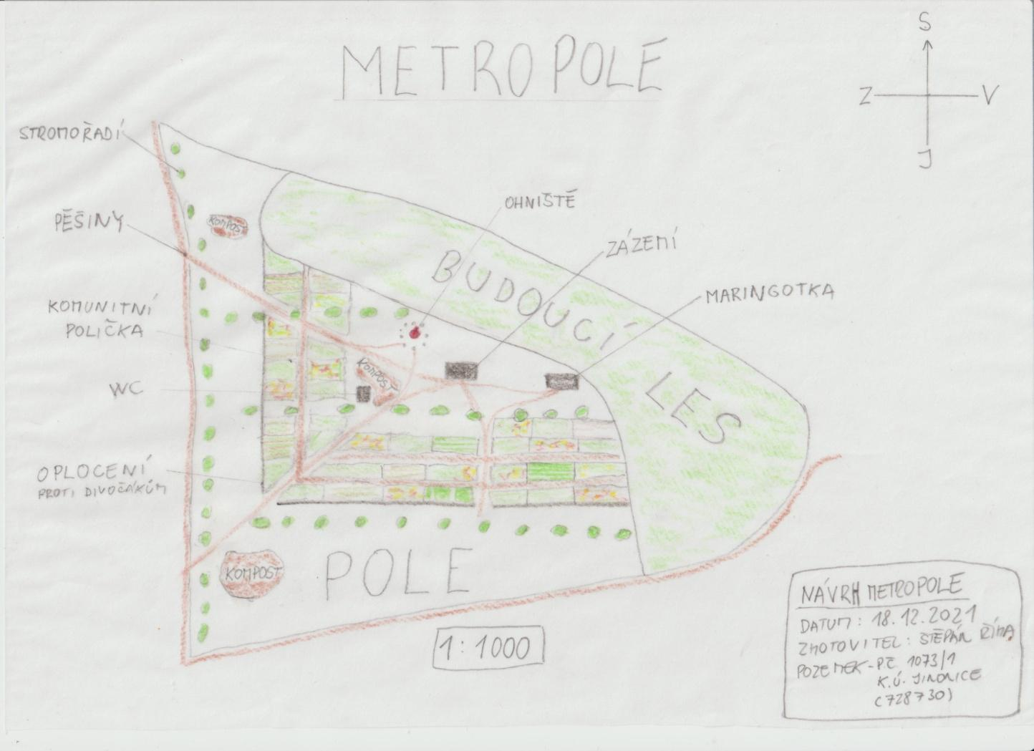

**Pro více informací kontaktujte**

Štěpán Říha

+420 725 307 598

stepan.riha@metrofarm.cz